 | Unité 4 |  |  |  | KV3
L’heure

Ecris l’heure sous chaque dessin. (Schreibe unter jede Zeichnung die Uhrzeit.)

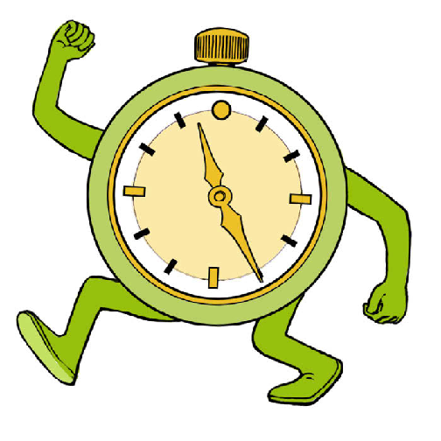
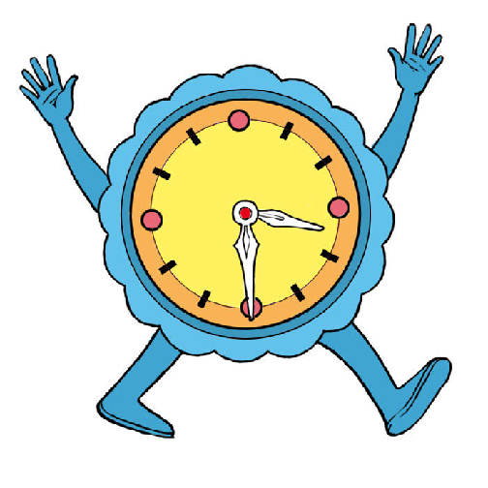

Il est trois heures et demie. Il est onze heures vingt-cinq.

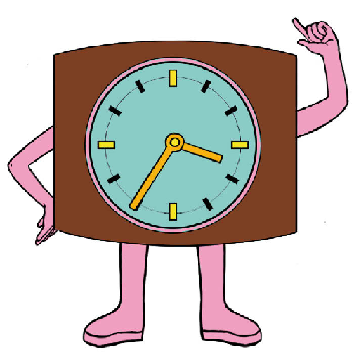
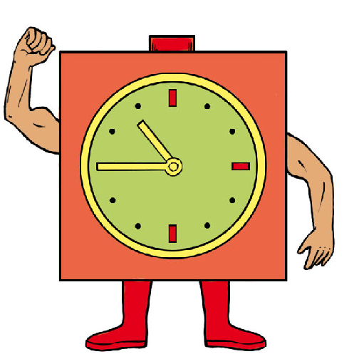

Il est trois heures trente-cinq. Il est onze heures moins le quart.

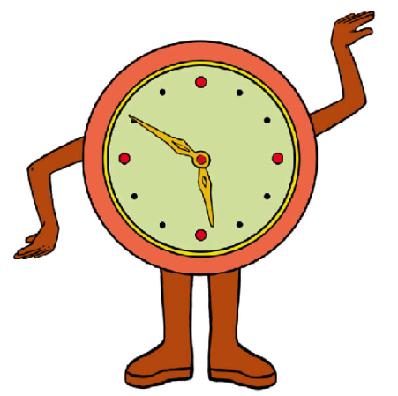
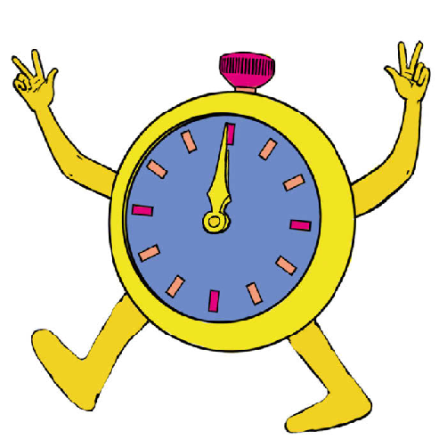

Il est midi. Il est six heures moins dix.

